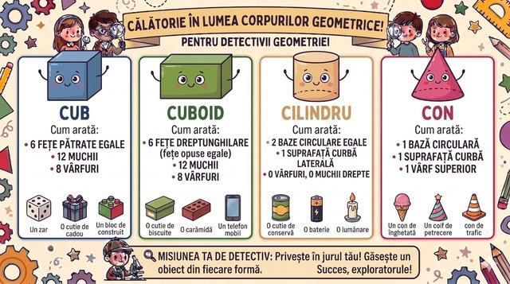

Nume și prenume _________________________ Data ________________
Corpuri geometrice – Recapitulare

1. Denumiți formele geometrice ale următoarele obiecte:
- b) c) d) e)
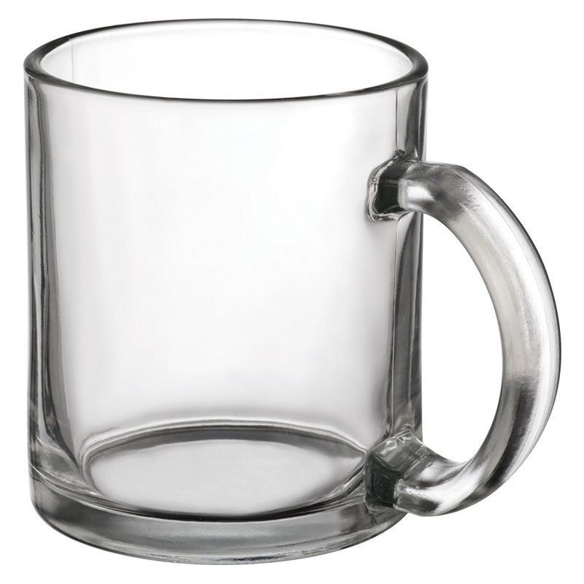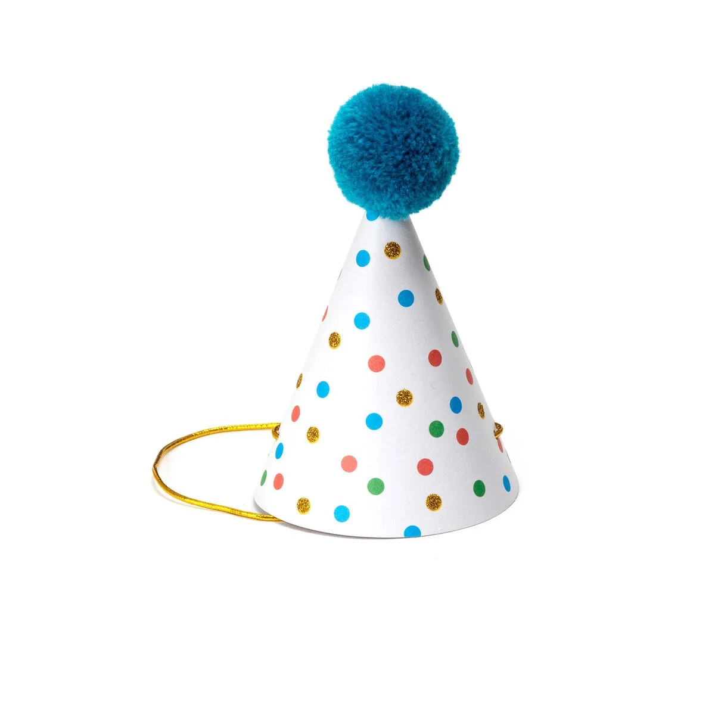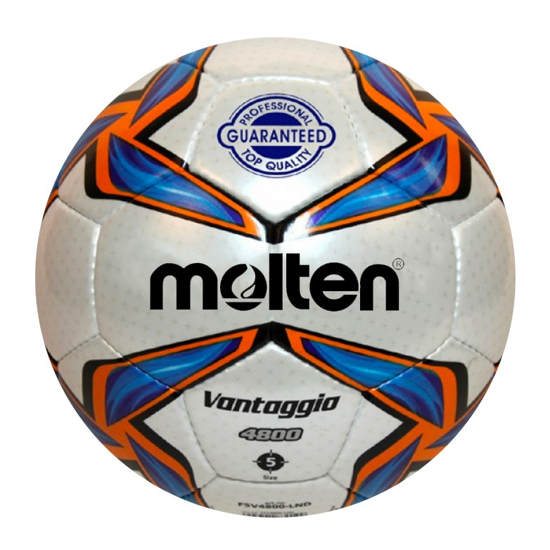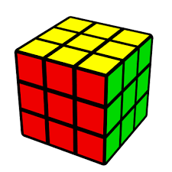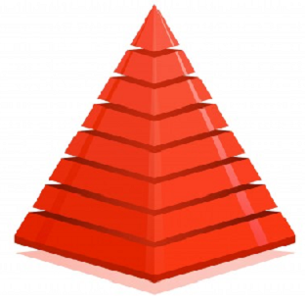
_____________ _____________ _______________ ____________ _____________
Câte pătrate se văd în figura d? _________________
2. Completează propozițiile:
a) Corpul geometric cu toate fețele egale se numește ____________________.
b) Conul are baza în formă de ________________.
c) Corpul geometric fără niciun colț este ___________________.
d) Cuboidul are fețele sub formă de __________________.
e) Cilindrul are un număr de _______ baze în formă de _____________.
f) Cubul are _____ fețe sub formă de ____________.
g) Corpurile geometrice care se pot rostogoli sunt _________________.

